資 料 提 供
令和８年７月１５日
担当課  (担当) | 市議会事務局  （遠藤）
電 話 | 0857-30-8443  （内線7753）
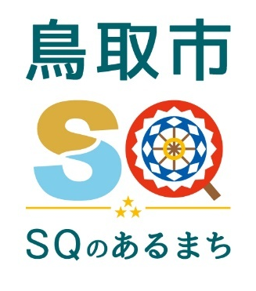

～大学生と議員が市政について語り合います～
令和８年度鳥取市議会「議会報告会・意見交換会」

鳥取市議会は、「開かれた議会」の実現への取組の一つとして、平成２６年度から議会報告会を開催し、議会活動の報告を行うとともに、市民と直接意見交換を行ってきました。本年度は、大学生を対象として開催します。

１ 開催日時、開催場所、参加学生数
学校名 | 開催日時 | 開催場所 | 参加学生数
公立大学法人  公立鳥取環境大学 | 7月２２日（水）  1５時～1６時３０分 | 鳥取環境大学  学生センター2階  多目的ホール | １４人
国立大学法人  鳥取大学 | 7月２９日（水）  1３時３０分～1６時 | 鳥取市役所７階  全員協議会室他 | １１人
２ 報告会 議会の仕組み、予算決算審査の審議概要
３ 意見交換 各大学の希望テーマに応じて行います。

＜注意事項＞
取材いただく場合には、開催日の前日までに市議会事務局へご連絡をお願いします。
※担当：遠藤（0857-30-8443）にご連絡ください。

